**Часть 1. Создание сети и настройка основных параметров устройства**

В первой части лабораторной работы вам предстоит создать топологию сети и настроить базовые параметры для узлов ПК и коммутаторов.

Шаг 1. Создайте сеть согласно топологии.

Подключите устройства, как показано в топологии, и подсоедините необходимые кабели.

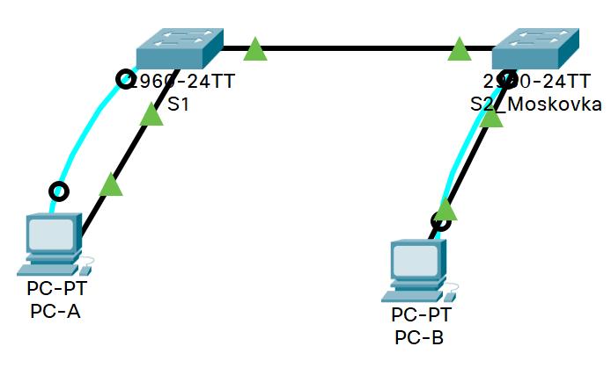

Шаг 2. Настройте базовые параметры каждого коммутатора.

Подключитесь к коммутатору с помощью консольного подключения и активируйте привилегированный режим EXEC.

Присвойте коммутатору имя устройства.

Отключите поиск DNS.

Назначьте class в качестве зашифрованного пароля привилегированного режима EXEC.

Назначьте cisco в качестве пароля консоли и включите вход в систему по паролю.

Назначьте cisco в качестве пароля VTY и включите вход в систему по паролю.

Зашифруйте открытые пароли.

Создайте баннер с предупреждением о запрете несанкционированного доступа к устройству.

Скопируйте текущую конфигурацию в файл загрузочной конфигурации.

Switch(config)#hostname S1

S1(config)#no ip domain-lookup

S1(config)#enable secret class

S1(config)#line console 0

S1(config-line)#password cisco

S1(config-line)#login

S1(config-line)#line vty 0 15

S1(config-line)#password cisco

S1(config-line)#login

S1(config-line)#exit

S1(config)#exit

S1#

%SYS-5-CONFIG_I: Configured from console by console

S1#service password-encryption

^

% Invalid input detected at '^' marker.

S1#conf t

Enter configuration commands, one per line. End with CNTL/Z.

S1(config)#service password-encryption

S1(config)#banner motd #

Enter TEXT message. End with the character '#'.

This is a secure system. Authorized Access Only!!!

#

S1(config)#ex

S1#

%SYS-5-CONFIG_I: Configured from console by console

S1#copy running-config start

Destination filename [startup-config]?

Building configuration...

[OK]

S1#

Шаг 3. Настройте узлы ПК.

Адреса ПК можно посмотреть в таблице адресации.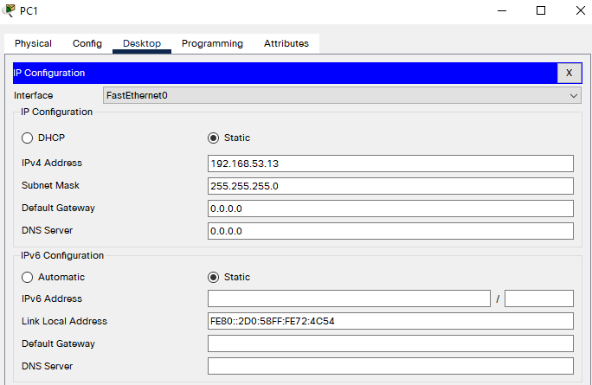

**Часть 2. Создание сетей VLAN и назначение портов коммутатора**

В части 2 на обоих коммутаторах будут созданы VLAN, как указано в таблице выше. Затем вам нужно назначить сети VLAN соответствующему интерфейсу. Для проверки параметров конфигурации

используйте команду show vlan. Выполните следующие задачи на каждом коммутаторе.

Шаг 1. Создайте сети VLAN на коммутаторах.

Создайте необходимые VLAN и назовите их на каждом коммутаторе из приведенной выше таблицы.

Настройте интерфейс управления на каждом коммутаторе, используя информацию об IP-адресе в таблице адресации.

Назначьте все неиспользуемые порты коммутатора VLAN ParkingLot, настройте их для статического режима доступа и деактивируйте их административно.

Шаг 2. Назначьте сети VLAN соответствующим интерфейсам коммутатора.

Назначьте используемые порты соответствующей VLAN (указанной в таблице VLAN выше) и настройте их для режима доступа.

Убедитесь, что VLAN назначены на правильные интерфейсы. 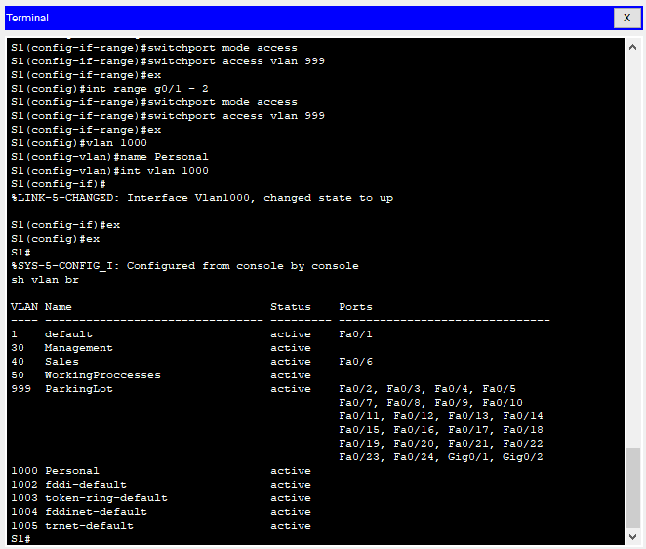

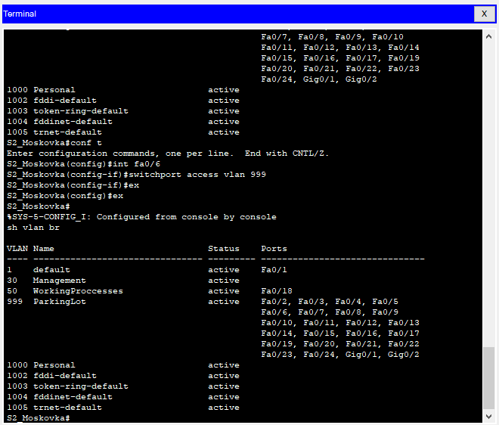

**Часть 3. Конфигурация магистрального канала стандарта 802.1Q между коммутаторами**

В части 3 вручную настраивается интерфейс F0/1 в качестве магистрального канала.

Шаг 1. Вручную настройте магистральный интерфейс F0/1.

Измените режим порта коммутатора на интерфейсе F0/1, чтобы принудительно создать магистральную связь. Не забудьте сделать это на обоих коммутаторах.

Установите для native VLAN значение 1000 на обоих коммутаторах.

В качестве другой части конфигурации магистрали укажите, что только VLAN X+10, X+20, X+30 и 1000 могут пересекать магистраль.

Выполните команду show interfaces trunk для проверки портов магистрали, native VLAN и разрешенных VLAN через магистраль.

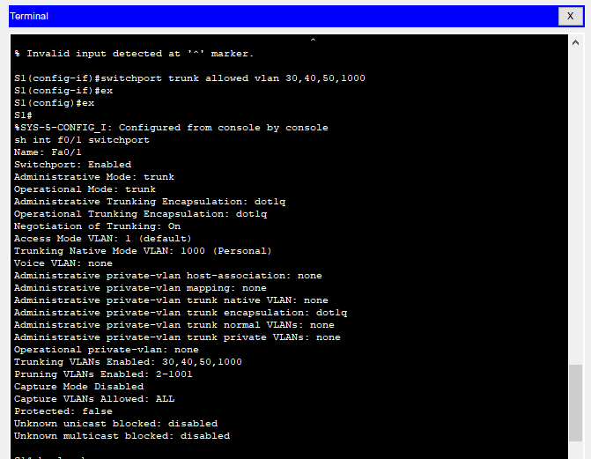

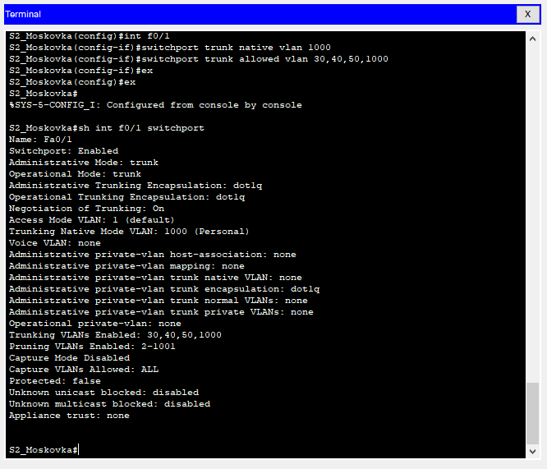

Шаг 2. Проверьте подключение.

Проверка подключения во VLAN. Например, PC-A должен успешно выполнить эхо-запрос на S1 во VLAN X+20.

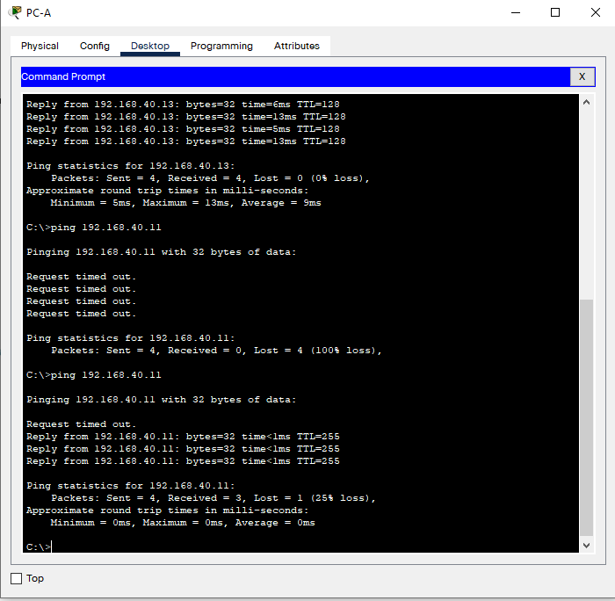

Были ли эхо-запросы от PC-B к S2_ФАМИЛИЯ успешными? Дайте пояснение.

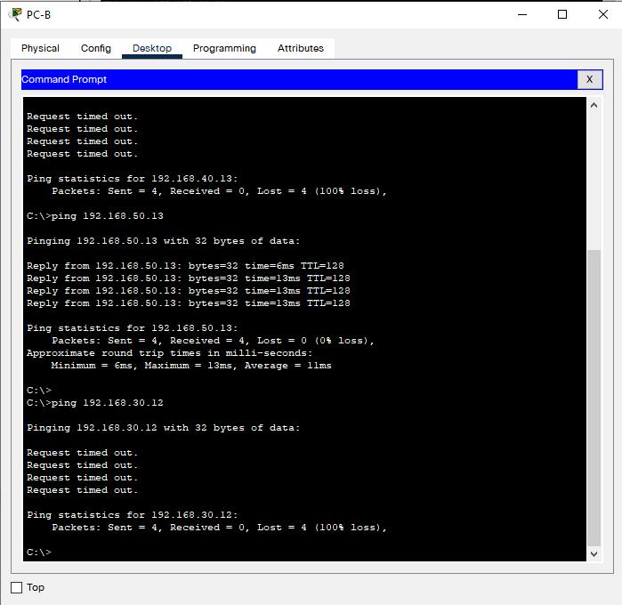

**Вопросы для защиты теоретической части (глава 3)**

Дайте определение понятию VLAN. В каких случаях порт коммутатора может быть назначен более чем одной сети VLAN?

VLAN — это способ разделения сети на более мелкие сети, так что устройства и люди в пределах одной VLAN взаимодействуют друг с другом и не должны влиять на трафик в других сетях.

В случаях, когда данные VLAN имеют разное назначение.

Назовите основные преимущества технологии VLAN. Дайте характеристику сети VLAN 1.

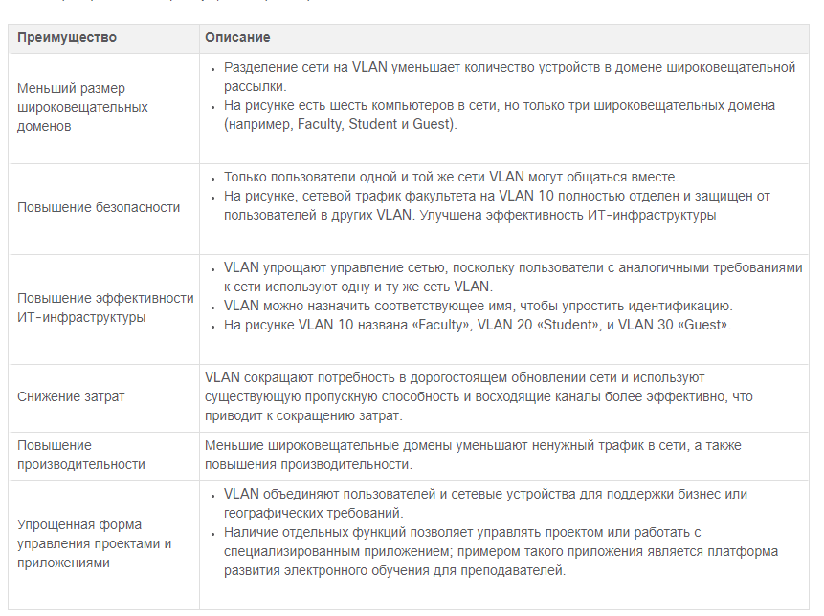

Дайте определение сети VLAN для данных. Каково назначение сети Native VLAN и какой она имеет номер по умолчанию?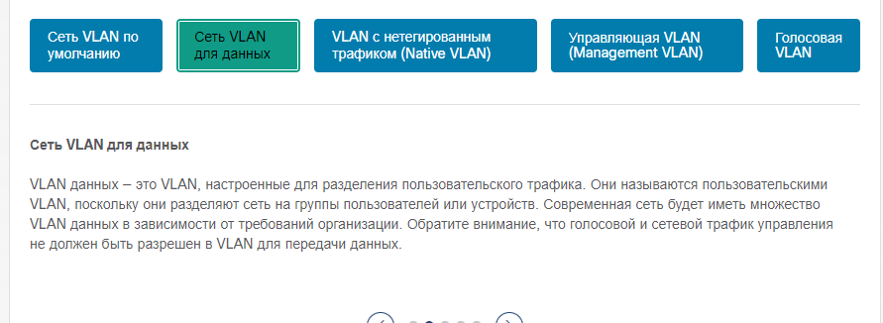

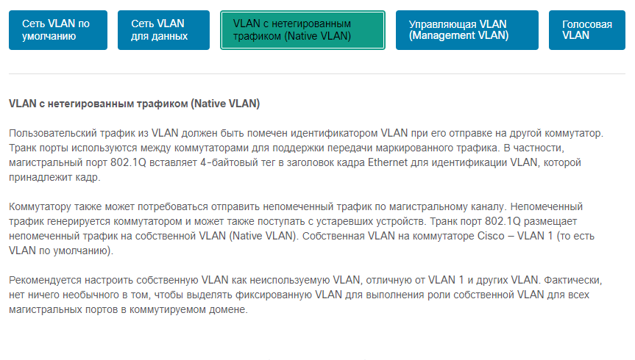

Дайте определение управляющей VLAN. Каково назначение управляющей VLAN и какой она имеет номер по умолчанию?

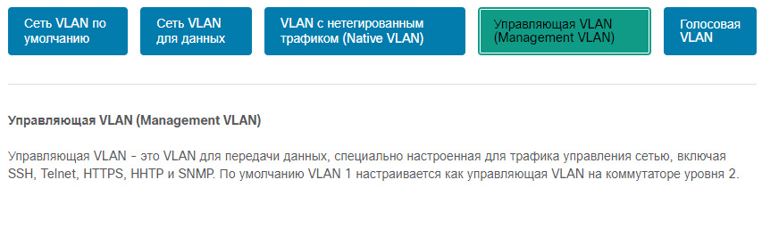

Назовите определение магистрального канала (транка). Между какими устройствами можно организовать транковый канал?

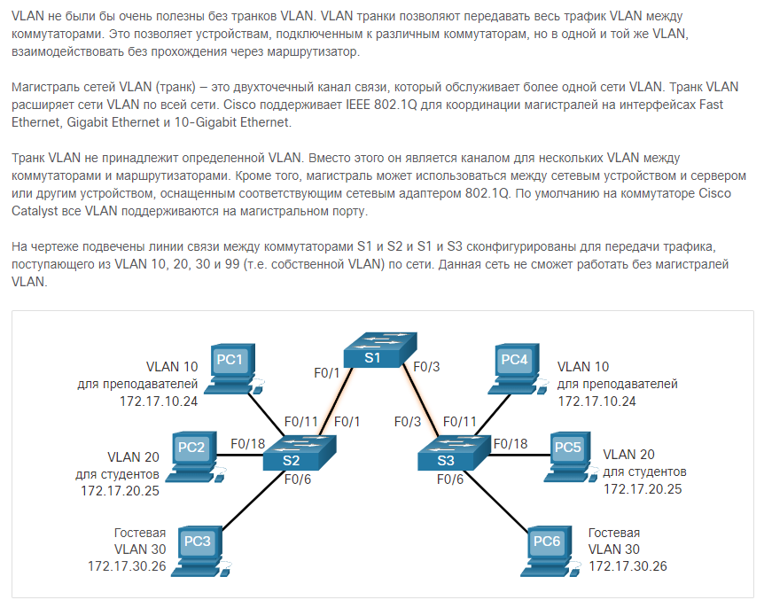

Опишите механизм тегирования трафика. Перечислите диапазоны VLAN на коммутаторах.

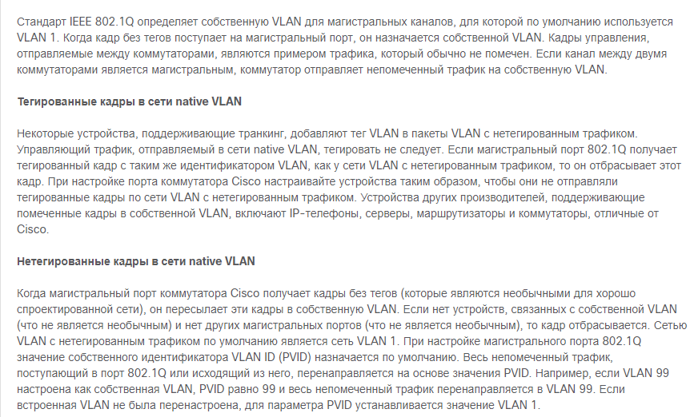

Охарактеризуйте VLAN стандартного и расширенного диапазона. Опишите основные шаги по настройке транкового канала.

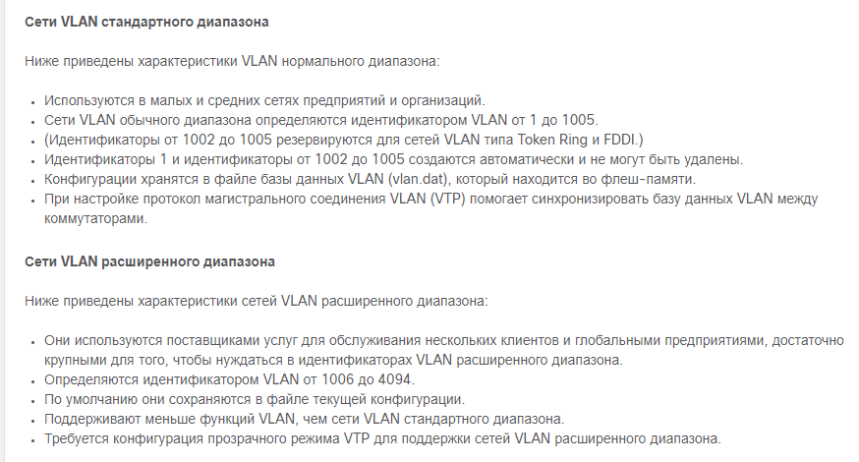

Опишите назначение протокола DTP. В каких случая стоит отключать протокол DTP и почему?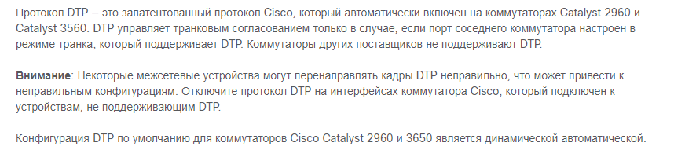

Опишите основные режимы протокола DTP, в которых может находиться интерфейс. Какие режимы протокола DTP смогут образовать магистраль с интерфейсом, настроенным на динамический автоматический режим?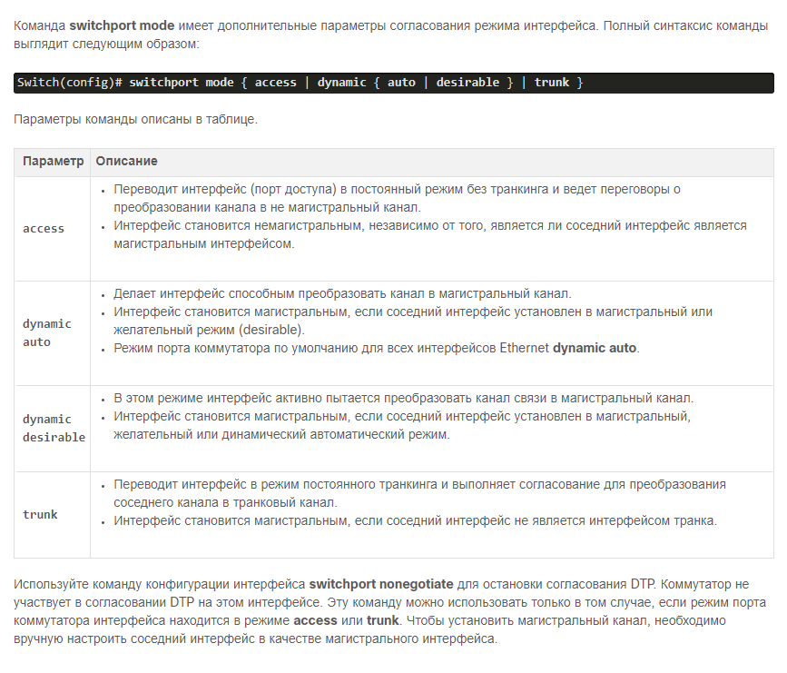

Каким образом можно изменить принадлежность порта сети VLAN? Что необходимо сделать перед удалением какой-либо сети VLAN и почему?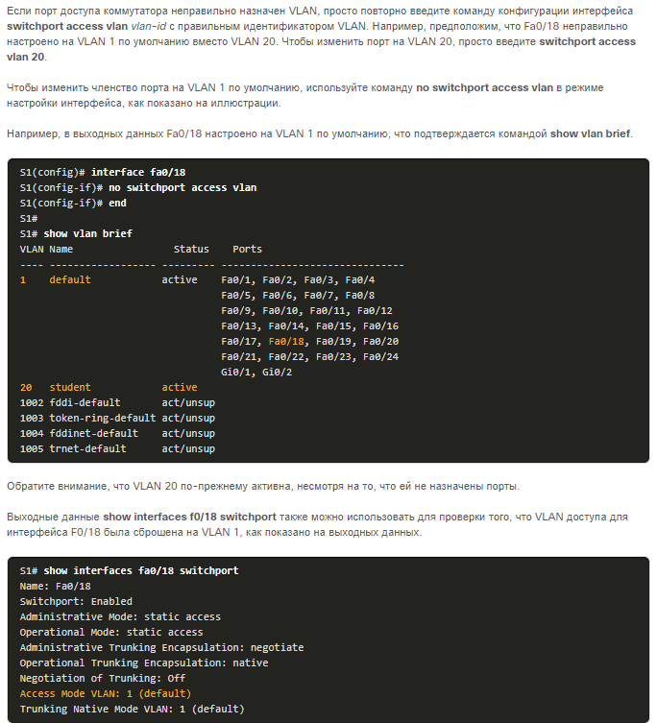

Опишите, как происходит обработка и пересылка тегированных и нетегированных кадров в сети native VLAN. В каком типе памяти хранится информация о созданных VLAN?

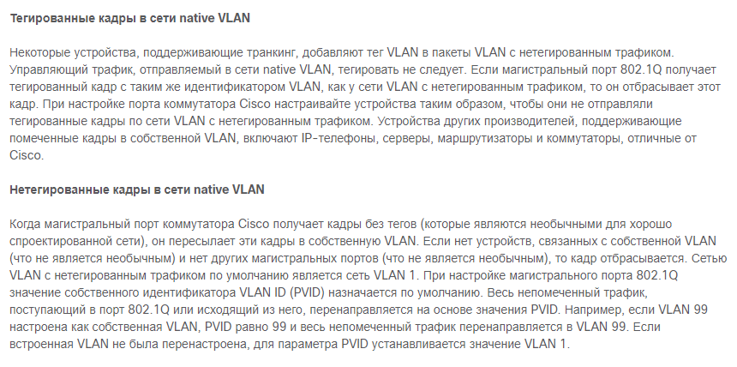

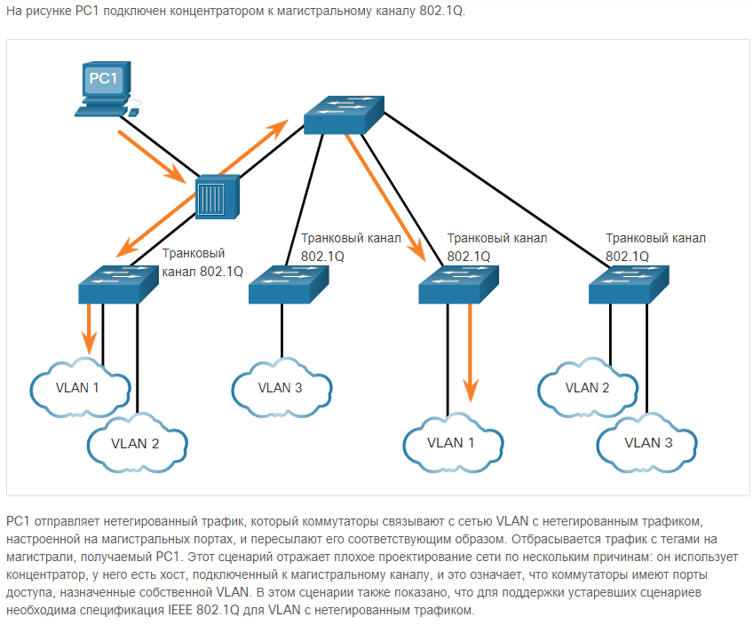

Как можно удалить конкретную VLAN из файла vlan.dat? Как можно удалить файл vlan.dat целиком и в каком случае это может быть необходимо?